香港城市大學商學院市場營銷學系
學生專欄
《星島日報‧教育版》

Blog 主簡介 ：

個人介紹
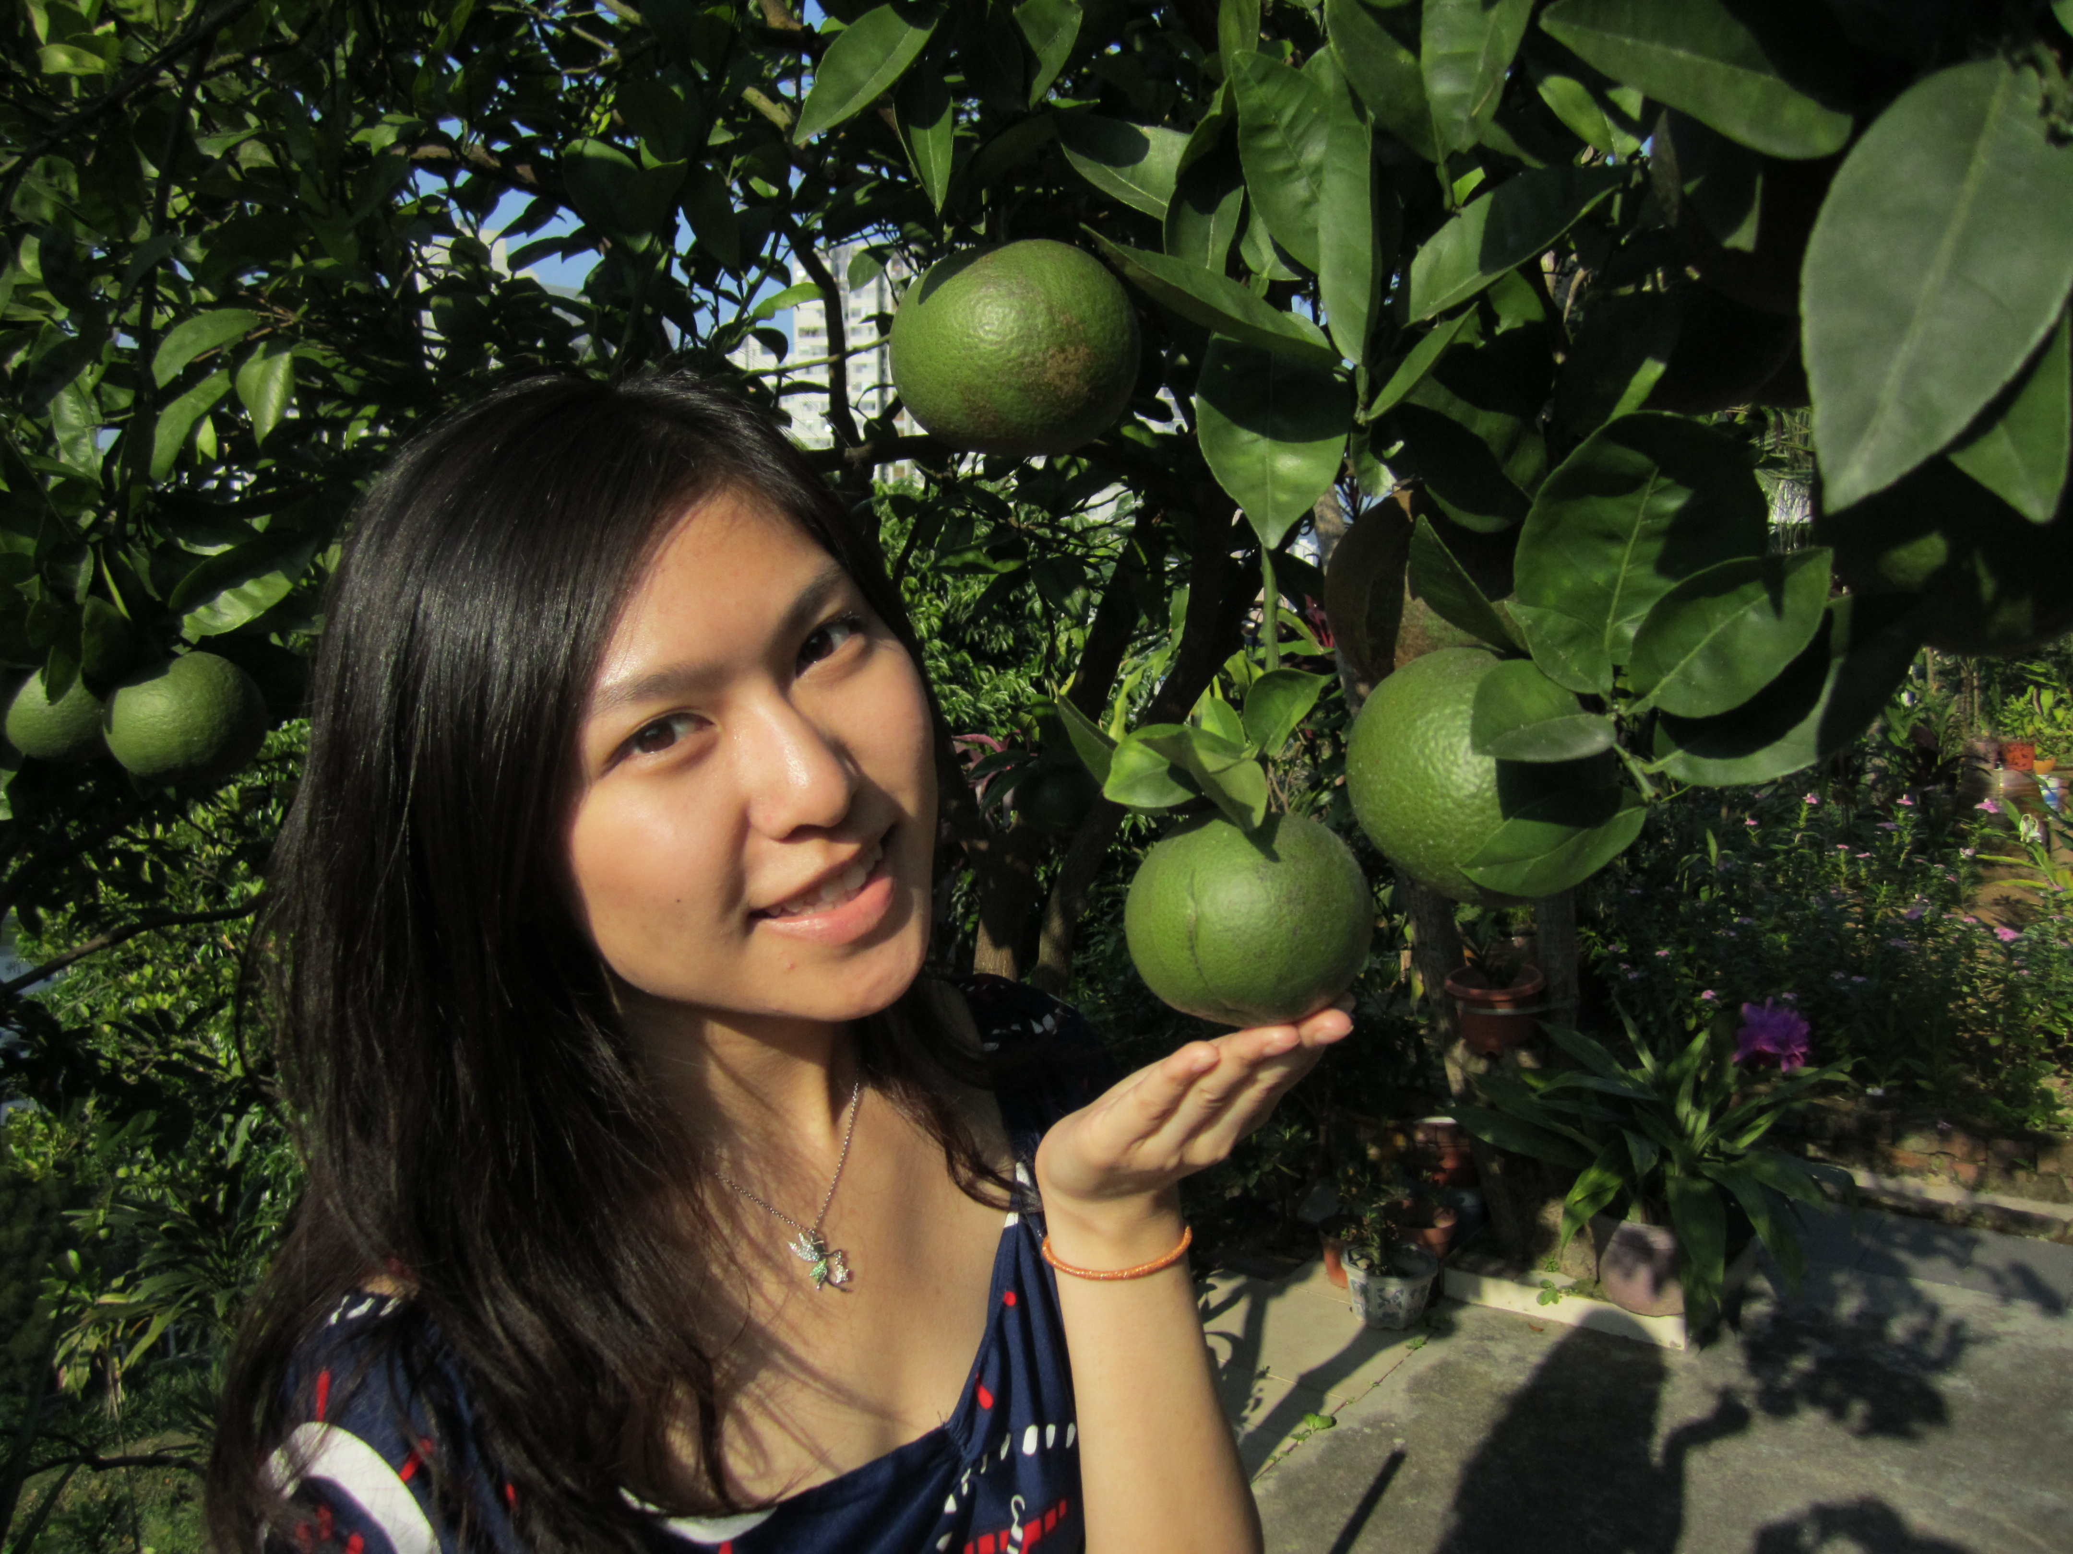

吳綺鈴為香港城市大學市場營銷學系二年級學生，她於一年級時擔任香港城市大學學生大使；二年級時分別獲得交流生獎學金，下一個學期前往澳洲昆士蘭進行交流，以及市場營銷學系傑出學生獎學金(Department of Marketing Outstanding Student Scholarship)。

讀者欲了解更多香港城市大學及四年新學制請瀏覽
www.cityu.edu.hk 及http://www6.cityu.edu.hk/334/

[全段個人簡介120 字 ]
文章內容
標題：精彩大學生活 — 課外活動篇

每逢十月，在香港城市大學的紅門、扶手電梯兩旁、甚至是人來人往的四樓平台，都充斥著侯選莊員的叫喊聲，為各學系的選舉作最後的努力。這不但是城大的特色，更顯示了大學生對課外活動的投入、熱情和承擔。對於新入學的大學生來說，上莊可能是一個夢寐以求的活動。除此之外，大學裡有多不勝數的機會，讓學生在追求智識之時，擁有充實的校園生活。

尋找樂趣 重質不重量

同學們必定對多采多姿的大學生活充滿期待，期待在新的環境展開新的生活。也許種類繁多的課外活動，很容易讓新生眼花繚亂，不知道從何選擇適當的活動。在計畫參加什麼活動時，應該考慮個人的興趣和時間分配。切忌參加過量的活動，導致時間表大亂，而影響到學業和課程活動的投入程度；悉心選擇參與自己喜歡的活動，盡情投入在其中，從中認識到一班交心好友，在大學生涯寫下畢生難忘的一頁。

我有幸成為香港城市大學學生大使，代表學校出席各個大型活動。於今年一月到深圳出席城市大學產學研大樓的開幕典禮，擔當城大的嚮導帶領來自世界各地的嘉賓遊覽校園；並且到各間中學與過百名中學生分享我的大學生活。除此之外，每年學生大使都會到外地交流。今年我們到新加坡和馬來西亞考察十天，可說是寓學習於娛樂，在認識當地文化同時，遊覽各個名勝。

多作嘗試 累積經驗

雖然學生應避免參加過量的活動，卻可以多出席活動的簡介會和面試。首先，同學們可從簡介會了解組織的性質，從面試中累積經驗，然後再據而作判斷決定是否參加 。這一來可以改善面試的技巧，同時可以考慮哪一個活動適合自己。即使未能順利加入首選活動，亦可以由其它活動補上 。

參加林林總總的課外活動，會認識來自不同學系的朋友。一方面可以擴闊社交圈子，另一方面可以從活動中或是他人身上學習 。如果投契的話，更有可能成為知心好友。有緣的話，將來在職場上碰面， 成為對方的合作伙伴、同事、上司或是下屬。

字數：767字
文章刊載於2011年11月23日-星島日報 (文章內容或與正文略有不同)

